附件2
准考证打印流程

打印准考证请用IE7.0及以上浏览器。
第一步：进入报名系统，登陆个人账户，查看通知信息。
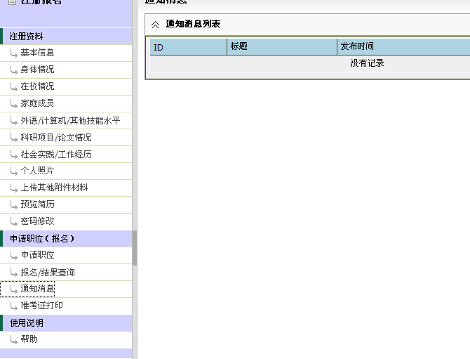
通知信息
查看

第二步： 打印准考证。
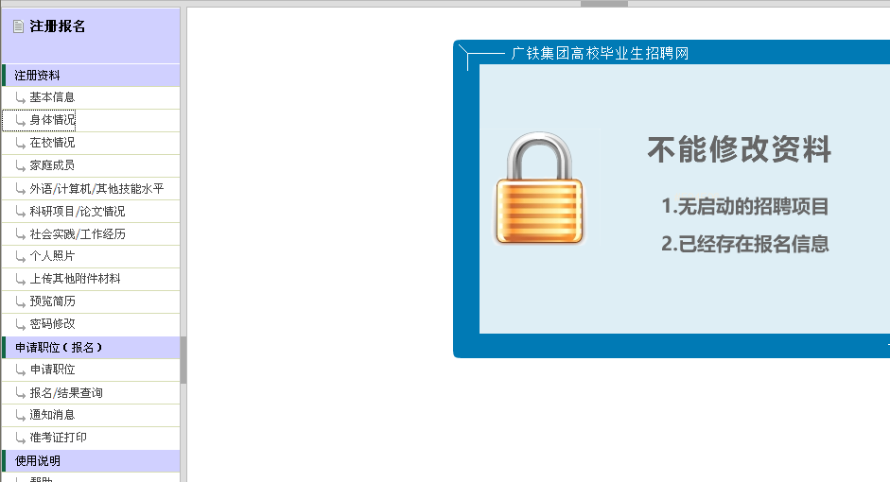
准考证打印查看

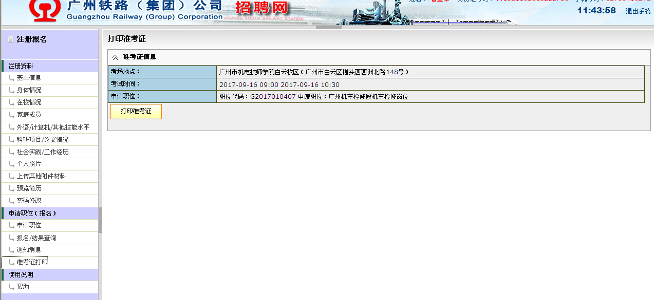
点击打印准考证

